TẬP ĐỌC – KỂ CHUYỆN: NGƯỜI THẦY CŨ – TUẦN 7
Phần 1: Dựa vào nội dung câu chuyện em hãy khoanh vào chữ cái trước câu trả lời đúng.
1. Bố của Dũng đến trường để làm gì?  a. Họp phụ huynh cho Dũng | 4. Tại sao thầy không phạt nhưng bố của Dũng lại nhớ là thầy  có phạt?
b. Chào thầy giáo cũ | a. Thầy không phạt nhưng bố của Dũng đã tự phạt bản thân vì
c. Để đưa đồ cho Dũng | thấy có lỗi
2. Khi gặp thầy giáo cũ, bố của Dũng đã thể | b. Thầy không phạt nhưng thầy buồn và nhắc: "Trước khi làm
hiện sự kính trọng bằng cách nào? | việc gì, cần phải nghĩ chứ!"
a. Vội bỏ mũ, lễ phép chào thầy  b. Khoanh tay, lễ phép chào thầy | c. Thầy không phạt nhưng thầy đã bảo bố của Dũng xin lỗi  5. Câu chuyện "Người thầy cũ" có ý nghĩa gì?
c. Vội bỏ mũ ra, ngước nhìn thầy  3. Bố Dũng nhớ nhất kỉ niệm gì về thầy? | a. Câu chuyện cho thấy chú bộ đội hay dạy cho con trai những bài học ý nghĩa.
a. trốn học bỏ đi chơi  b. nói chuyện trong giờ bị thầy phạt  c. trèo cửa sổ lớp bị thầy phạt | b. Câu chuyện cho thấy được người học trò cũ ngày nào cũng thương nhớ trường cũ.  c. Câu chuyện cho thấy lòng biết ơn và kính trọng của chú bộ đội với người thầy cũ

Phần 2: Em hãy hoàn thành sơ đồ tư duy sau nhé!
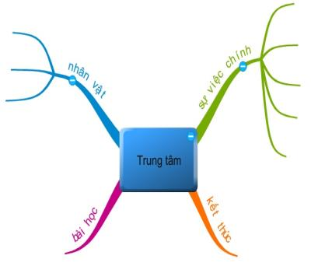
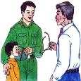
1
1
1
2
1
3
1
4

